Как правильно выбрать место посадки саженцев
Если земля, на которой Вы хотите произвести посадку саженцев, не находится в Вашей собственности, то необходимо согласовать выбранное Вами место с Администрацией населенного пункта или района.
Убедиться в следующем:
1. Выбранный Вами участок земли для посадки саженцев не находиться в чей-либо собственности.
2. На выбранном участке не планируется строительство.
3. Через участок, выбранный для посадки саженцев, не планируется проведение коммуникаций (водоснабжение, водоотведение, теплоснабжения, электроснабжение, газовые коммуникации).
4. В ближайшем будущем не планируются мероприятия по геологической разведке полезных ископаемых.
5. Не планируется строительство/расширение автомобильных/железных дорог.
Организация школок
а) на личном участке
Чтобы максимально повысить приживаемость саженцев, полученных в дар, на первые два года рекомендуется их высаживать в школки на доращивание. Школки организуются на личном участке таким образом, чтобы в утреннее и вечернее время саженцы получали как можно больше солнечного света, в полуденное время были укрыты от прямых палящих солнечных лучей. Например: возле забора, рядом с домом, рядом с большими деревьями на достаточном удалении от них. С южной стороны школка может быть прикрыта укрывным материалом, досками, листами шифера или любым другим листовым материалом.
Грунт в школках должен быть питательным и достаточно рыхлым. Для получения хорошей питательной среды обычно смешивают огородную или лесную почву, перегной, песок или торф. Для хвойных растений рекомендуется использовать в качестве разрыхлителя опилки или опавшую хвою.
Глубина высадки саженцев должна быть на уровне корневой шейки.
После высадки растений не забывайте о своевременном уходе: поливе, прополке, рыхлении почвы.
б) лесу или рядом с лесом на неподготовленном участке
Саженцы начинают свою жизнь на нижнем ярусе леса в подлеске, поляне в лесу, опушке на небольшом отдалении от леса.
Выбор места:
1. Наличие свободного места для растущего дерева.
2. Будет ли ему достаточно солнечного света. Необходимо обратить внимание на тип кроны деревьев, чтобы не допустить сгущенности уже имеющихся насаждений.
3. Место высадки закрыто от прямых полуденных солнечных лучей таким образом, чтобы свет не обжигал саженцы, а в утреннее и вечернее время саженцы получали максимально много света.
4. Убедиться в оптимальной влажности почвы. Не стоит производить посадки на заболоченных или очень сухих местах, приживаемость в таких условиях маловероятна.
5. Обратить внимание на высоту травы. Молодые саженцы бессмысленно сажать посреди высокой травы, т.к. осенью высокая трава пригнёт саженцы к земле, отчего они погибнут.
6. Места санитарных вырубок леса. Такие места хорошо подходят для возобновления лесов, но стоит отметить, что получившиеся поляны от вырубок имеют тенденцию в течение короткого периода времени быстро зарастать кустарниками.
7. Склоны оврагов не подходят для высадки молодых сеянцев и саженцев, т.к. саженцы имеют малые размеры и недостаточно заглублены в землю на первых этапах развития. Грунт на склонах оврагов очень сыпуч и постоянно обваливается, ломая или полностью засыпая саженцы.
Подготовка к высадке и высадка:
1. Обеспечить саженцам приоритетность над травами и кустарниками, перепахав или перевернув землю в радиусе метра от высаженного сеянца. А при отсутствии возможности перепахать или перевернуть землю следует применить мульчирование, к примеру, сухой травой, укрывным материалом или плёнкой.
2. Сделать лунки или разрезы в дёрне на такую глубину, чтобы корневая шейка была вровень с землёй, при этом саженец должен стоять вертикально вверх.
3. После посадки землю вокруг саженца хорошо прижать или слегка притоптать.
4. По завершении посадки саженцы отметить колышками и полить.
5. Через полгода повторить мульчирование и убрать сухостой травы, если это требуется.
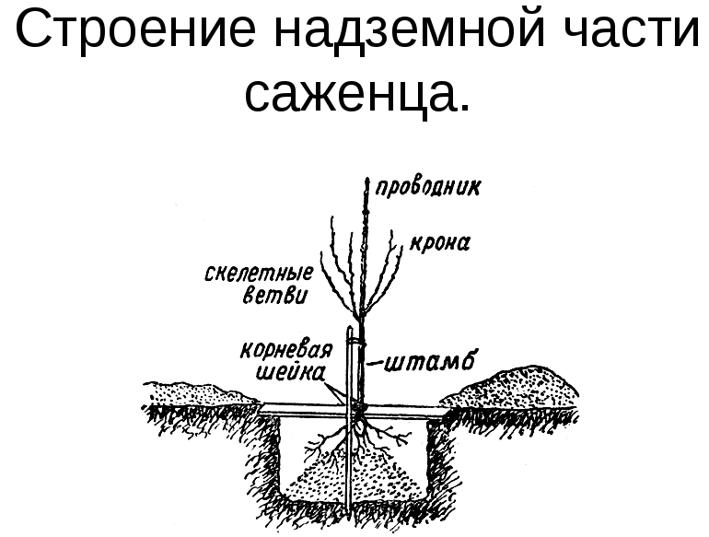
Что такое корневая шейка?

Ниже приведены ситуации, которые приводят к гибели сеянцев и саженцев:

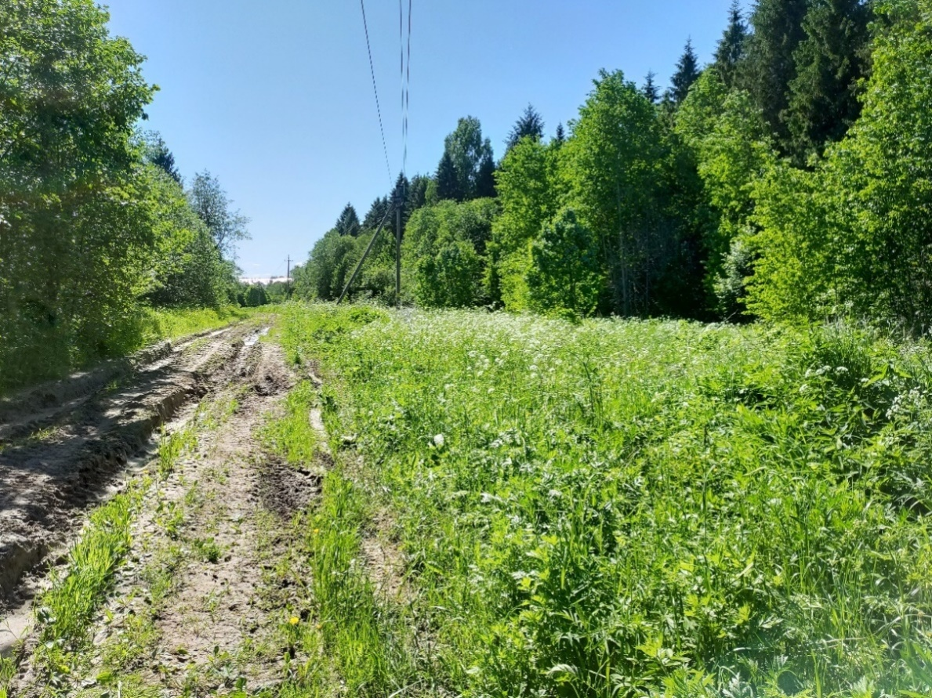
- Высадка деревьев под ЛЭП.

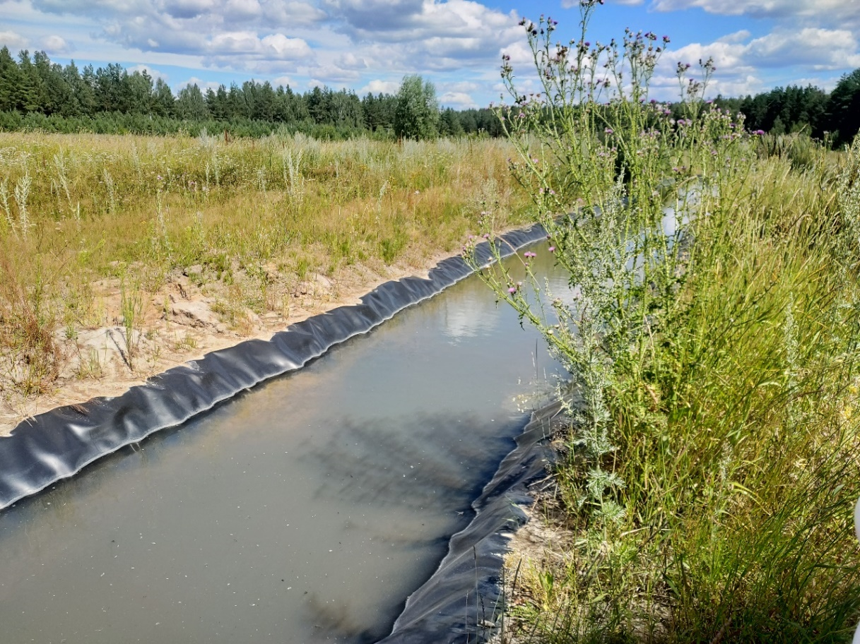
- Несогласованность с Администрацией поселения при прокладке систем водоотведения.

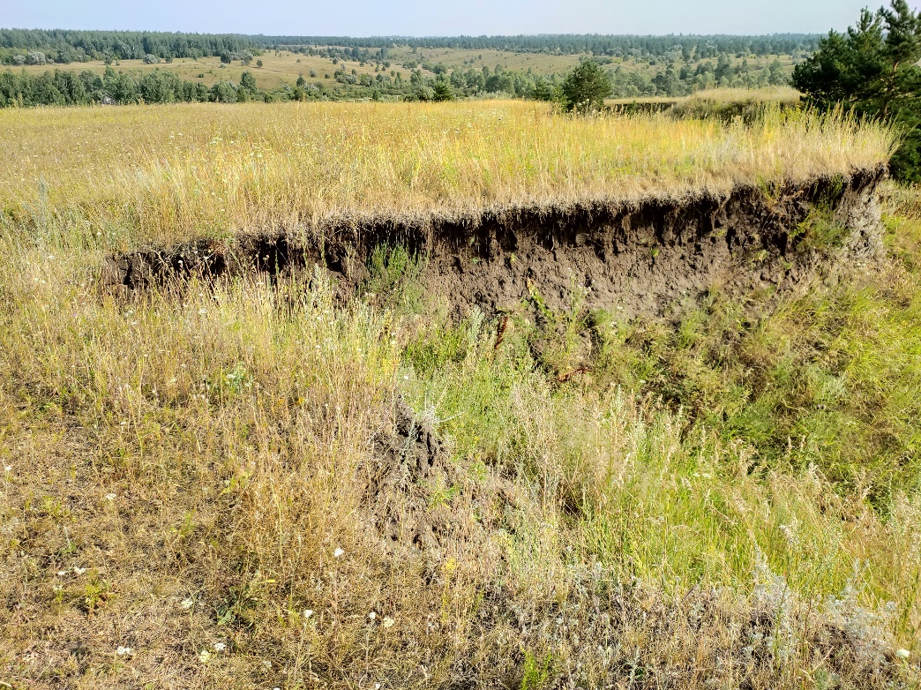
- Обвал грунта возле оврага.

Примеры хороших посадок саженцев:
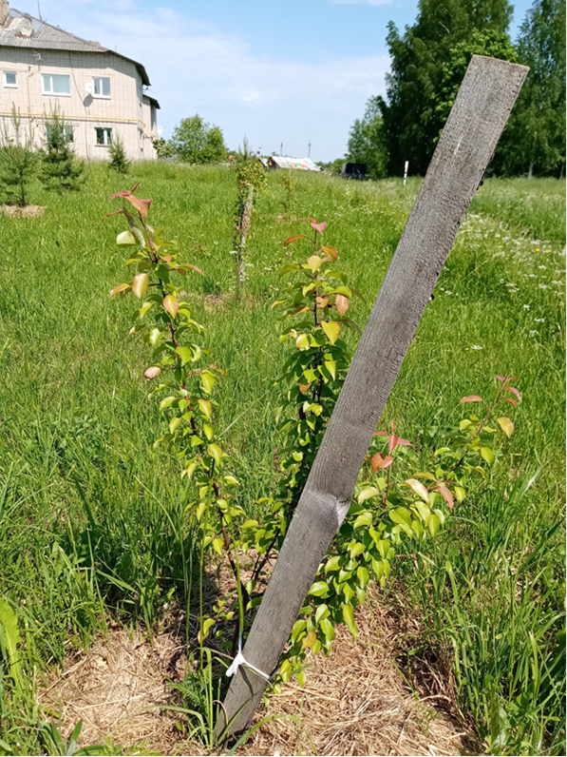
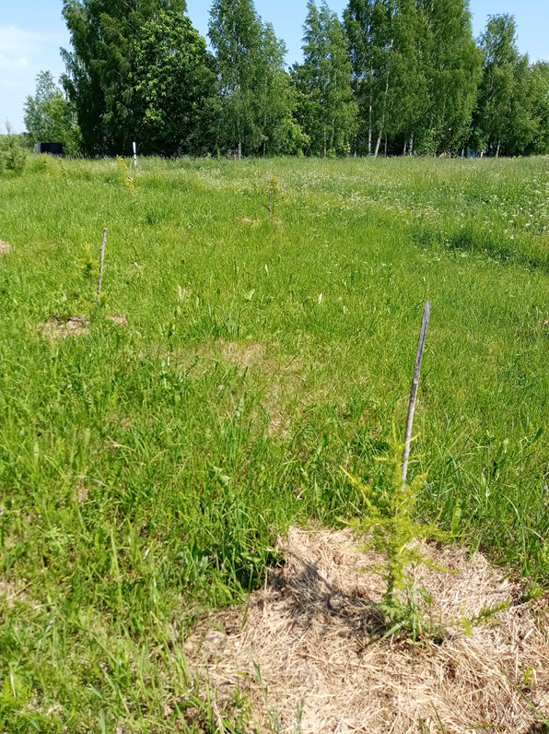
- Хороший пример мульчирования и установки колышков.

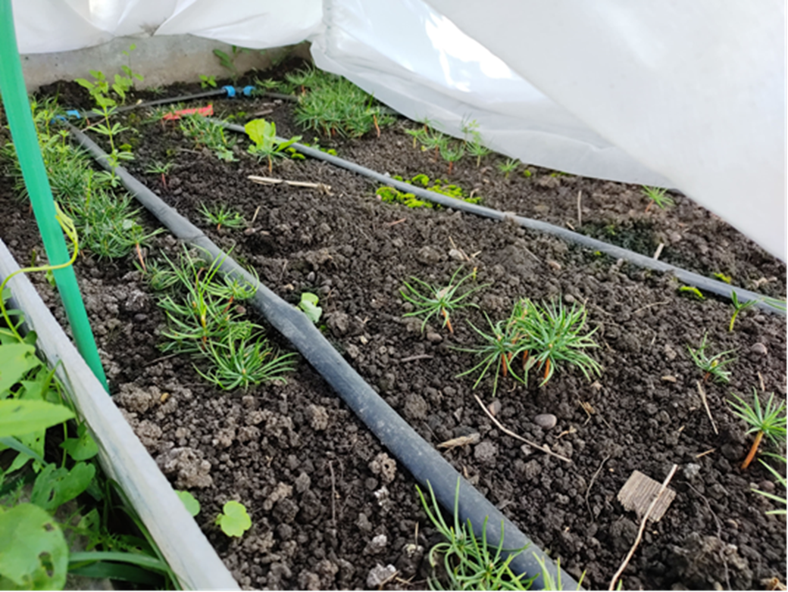
- Пример создания хорошей школки с системой капельного полива.

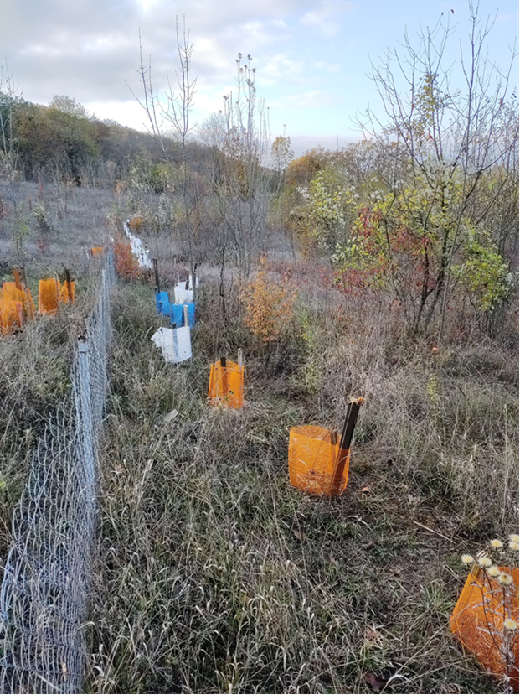
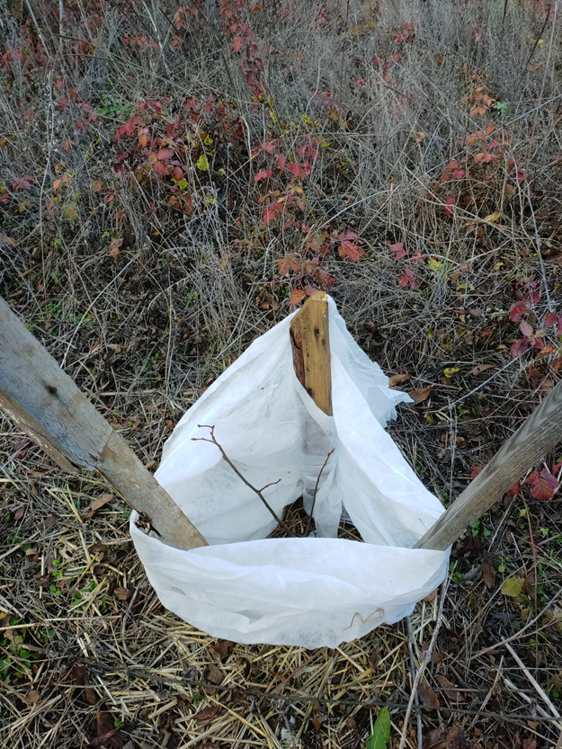
- Саженцы укрыты от палящего солнца и диких животных.

